
专题19 力学计算题

考点 | 五年考情（2021-2025） | 命题趋势
考点1 动量及其守恒定律 | 2025、2024 | 近五年力学计算题聚焦核心规律的深度整合与应用，形成“能量-动量”双主线主导格局，尤其注重多过程衔接中两大守恒思想的联合运用；牛顿运动定律（2024年）则作为动力学基础支撑复杂过程分析；曲线运动（2023年）常作为命题载体融入圆周临界或斜抛运动。命题凸显三大特征：一是情境高度工程化与前沿化，二是强化多对象多过程模型构建，三是深化临界条件与边界分析。未来趋势将延续“能量+动量”的综合考查范式，但情境更趋复杂化，模型更重创新性，解法更强调思想融合，并可能强化实际应用计算，要求考生在真实物理图景中精准抽象模型、动态分解过程、灵活选用规律，全面提升科学建模与复杂系统分析的核心素养。
考点2 牛顿运动定律 | 2024
考点3 机械能及其守恒定律 | 2023、2022、2021
考点4 曲线运动 | 2023


考点01 动量及其守恒定律
1．（2025·江苏·高考）如图所示，在光滑水平面上，左右两列相同的小钢球沿同一直线放置。每列有n个。在两列钢球之间，一质量为m的玻璃球以初速度$v_{0}$向右运动，与钢球发生正碰。所有球之间的碰撞均视为弹性碰撞。
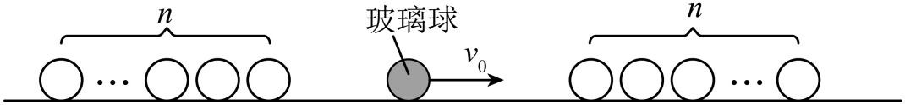
(1)若钢球质量为m，求最右侧的钢球最终运动的速度大小；
(2)若钢球质量为$3m$，求玻璃球与右侧钢球发生第一次碰撞后，玻璃球的速度大小$v_{1}$；
(3)若钢球质量为$3m$，求玻璃球经历$2n$次碰撞后的动能$E_{\text{k}}$。
2．（2024·江苏·高考）“嫦娥六号”探测器由着陆器、上升器、轨道器和返回器四个部分组成，沿环月轨道以速度$v_{0}$运动。某时刻，着陆器和上升器（组合体$A$）、轨道器和返回器（组合体$B$）分离，分离时间为$Δt$。分离后$B$的速度大小为$v$，方向与$v_{0}$相同。已知组合体$A$、$B$的质量分别为$m$、$M$。求：
（1）分离后$A$的速度大小$v_{1}$；
（2）分离过程中，$A$对$B$的平均$F$推力大小。
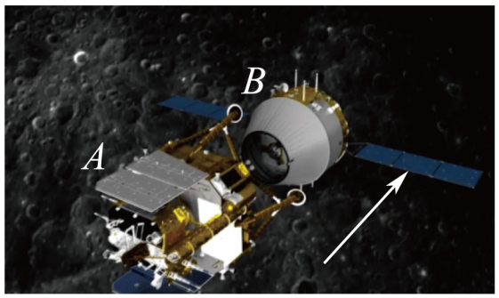

考点02 牛顿运动定律
3．（2024·江苏·高考）某重力储能系统的简化模型如图所示，长度为$L$、倾角为$θ$的斜坡$ABCD$上，有一质量为$m$的重物通过绳索与电动机连接。在电动机的牵引下，重物从斜坡底端$A$点由静止开始运动，到达$B$点时速度达到最大值$v$，然后重物被匀速拉到$C$点，此时关闭电动机，重物恰好能滑至顶端$D$点，系统储存机械能。已知绳索与斜坡平行，重物与斜坡间的动摩擦因数为$μ$，重力加速度为$g$，不计空气阻力和滑轮摩擦。
（1）求$CD$的长度$x$；
（2）求重物从$B$到$C$过程中，电动机的输出功率$P$；
（3）若不计电动机的损耗，求在整个上升过程中，系统存储的机械能E₁和电动机消耗的电能 E₂的比值。
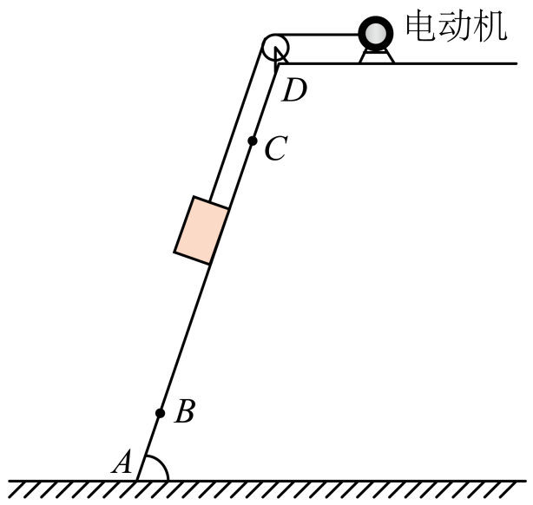

考点03 机械能及其守恒定律
4．（2023·江苏·高考）如图所示，滑雪道AB由坡道和水平道组成，且平滑连接，坡道倾角均为45°。平台BC与缓冲坡CD相连。若滑雪者从P点由静止开始下滑，恰好到达B点。滑雪者现从A点由静止开始下滑，从B点飞出。已知A、P间的距离为d，滑雪者与滑道间的动摩擦因数均为$μ$，重力加速度为g，不计空气阻力。
（1）求滑雪者运动到P点的时间t；
（2）求滑雪者从B点飞出的速度大小v；
（3）若滑雪者能着陆在缓冲坡CD上，求平台BC的最大长度L。
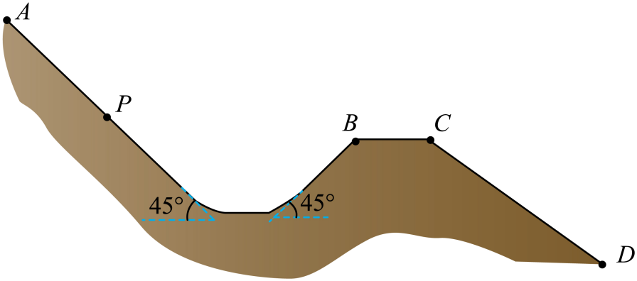
5．（2022·江苏·高考）在轨空间站中物体处于完全失重状态，对空间站的影响可忽略，空间站上操控货物的机械臂可简化为两根相连的等长轻质臂杆，每根臂杆长为L，如题图1所示，机械臂一端固定在空间站上的O点，另一端抓住质量为m的货物，在机械臂的操控下，货物先绕O点做半径为$2L$、角速度为$ω$的匀速圆周运动，运动到A点停下，然后在机械臂操控下，货物从A点由静止开始做匀加速直线运动，经时间t到达B点，A、B间的距离为L。
（1）求货物做匀速圆周运动时受到合力提供的向心力大小$F_{\text{n}}$；
（2）求货物运动到B点时机械臂对其做功的瞬时功率P。
（3）在机械臂作用下，货物、空间站和地球的位置如题图2所示，它们在同一直线上，货物与空间站同步做匀速圆周运动，已知空间站轨道半径为r，货物与空间站中心的距离为d，忽略空间站对货物的引力，求货物所受的机械臂作用力与所受的地球引力之比$F_{1}:F_{2}$。
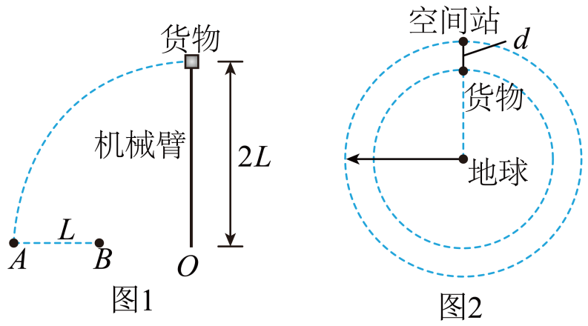
6．（2021·江苏·高考）如图所示的离心装置中，光滑水平轻杆固定在竖直转轴的O点，小圆环A和轻质弹簧套在轻杆上，长为$2L$的细线和弹簧两端分别固定于O和A，质量为m的小球B固定在细线的中点，装置静止时，细线与竖直方向的夹角为$37°$，现将装置由静止缓慢加速转动，当细线与竖直方向的夹角增大到$53°$时，A、B间细线的拉力恰好减小到零，弹簧弹力与静止时大小相等、方向相反，重力加速度为g，取$sin37°=0.6$，$cos37°=0.8$，求：
（1）装置静止时，弹簧弹力的大小F；
（2）环A的质量M；
（3）上述过程中装置对A、B所做的总功W。
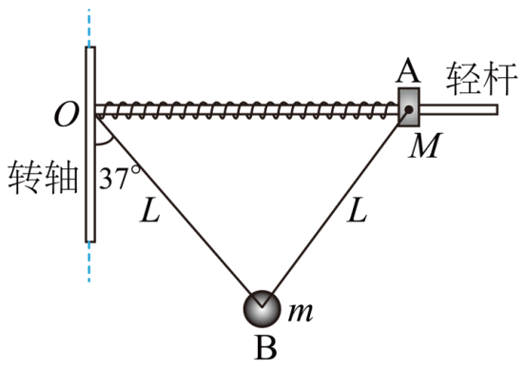

考点04 曲线运动
7．（2023·江苏·高考）“转碟”是传统的杂技项目，如图所示，质量为m的发光物体放在半径为r的碟子边缘，杂技演员用杆顶住碟子中心，使发光物体随碟子一起在水平面内绕A点做匀速圆周运动。当角速度为$ω_{0}$时，碟子边缘看似一个光环。求此时发光物体的速度大小$v_{0}$和受到的静摩擦力大小f。
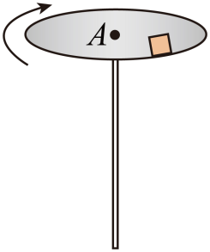

1．（2025·江苏苏锡常镇·二模补偿训练）跳台滑雪是一种勇敢者的滑雪运动，运动员穿专用滑雪板，在滑雪道上获得一定速度后从跳台飞出，调节飞行姿势，身子与滑雪板平行呈水平状态，如图所示，使空气对运动员（含滑雪板）产生一个竖直向上的恒力，在空中飞行一段距离后着陆。现有总质量$m=60\text{kg}$的运动员（含滑雪板）A滑到跳台a处不小心撞出一块冰块B，两者一起沿水平方向以$v_{0}=20\text{m}/\text{s}$从a点飞出，分别落在与水平方向成$θ=37°$的直斜坡b、c上，已知a、b两点之间的距离为$l_{ab}=125\text{m}$，$\text{sin}37°=0.6$，不计冰块下落时空气的作用力，求：
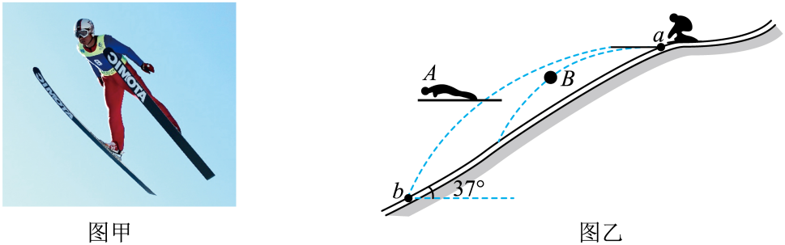
(1)冰块B下落时间；
(2)空气对运动员（含滑雪板）竖直方向的恒力大小。
2．（2025·江苏苏州·三模）如图为教室中的有轨黑板与磁吸黑板擦，黑板处在竖直平面内且可以沿轨道水平移动，磁吸黑板擦与黑板间存在相互吸引力$F_{0}$，黑板擦的质量为m，重力加速度为g，最大静摩擦力大小等于滑动摩擦力大小。
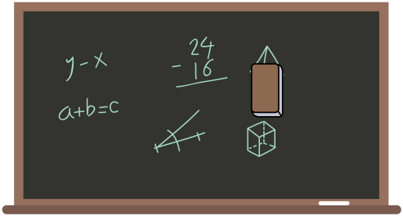
(1)匀速推动黑板，黑板擦与黑板保持相对静止，求两者间动摩擦因数的最小值$μ_{min}$；
(2)若黑板擦与黑板间动摩擦因数为$μ$，推动黑板，使两者一起沿水平匀加速运动，求黑板的最大加速度$a。$
3．（2025·江苏部分学校·考前适应）轻绳一端固定，另一端系一质量为m的小球，球心到悬点的距离为L，用一水平外力F将小球从最低点A处缓慢拉至B处，此时轻绳与竖直方向夹角为$θ$，如图所示，已知重力加速度为$g$，求：
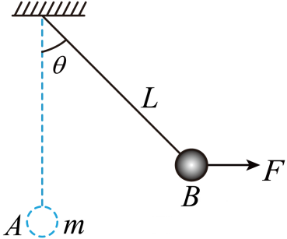
(1)$A$至B过程中外力做的功；
(2)撤去外力瞬间小球的加速度。
4．（2025·江苏南京·二模）如图，足够长的细线一端与倾角为α=37°的斜面A相连，另一端跨过墙面上和斜面顶端的三个小滑轮与小滑块B相连，一水平推力作用于A上，使A、B系统保持静止，四段细线分别与水平地面、竖直墙面或斜面平行，A的质量M=0.63kg，B的质量m=0.21kg，B距离水平面的高度h=0.6m，不计一切摩擦，取重力加速度g=10m/s²．（sin37°=0.6，cos37°=0.8）
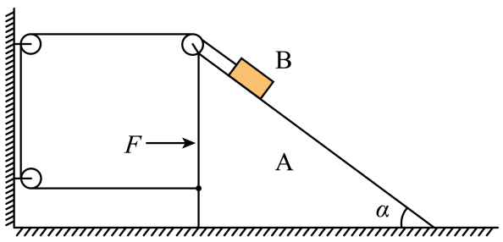
(1)求细线对B的拉力大小；
(2)撤去水平推力，求A滑动的位移$x=\frac{\sqrt{5}}{5}$m时，B的位移大小；
(3)若撤去水平推力的同时剪断细线，求B沿斜面运动的过程中对A做的功。
5．（2025·江苏南通如皋·二模）如图所示，足够长的水平轻杆中点O固定竖直轻质转轴，小球A和B分别套在水平杆中点两侧，原长L₀=0.8m的轻质弹簧一端固定在O点，下端与套在转轴上的小球C连接，C分别与A、B用长L=1m的轻质细线连接。装置静止时，两根绳恰好拉直且无张力。在外力作用下，装置绕转轴缓慢增大转速，C缓慢上升。小球A、B、C的质量均为m=1kg，均可看成质点，弹簧始终在弹性限度内，忽略一切摩擦和空气阻力，sin37°=0.6，cos37°=0.8，取重力加速度g=10m/s²。求：
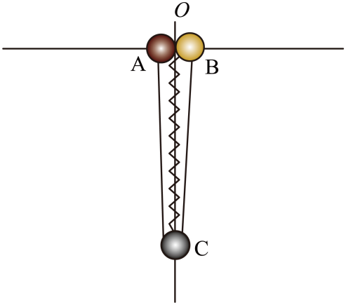
(1)弹簧的劲度系数k；
(2)当绳AC与水平方向成37°时，装置转动的角速度ω；
(3)从静止开始到绳AC与水平方向成37°过程中，外力对装置做的功W。
6．（2025·江苏·调研）如图所示，质量为$m$的小球P和质量为$3m$的小球Q用自然长度为$l$的弹性细绳连接，让绳水平伸直，两球静止在同一高度h处。现给小球P沿绳方向向右的初速度$v_{0}$，同时将小球Q由静止释放，两球在空中发生两次弹性正碰后落到水平地面上，小球Q在空中运动过程中的水平位移大小为$x_{Q}$。已知重力加速度为$g$，碰撞时间极短，不计空气阻力，求：
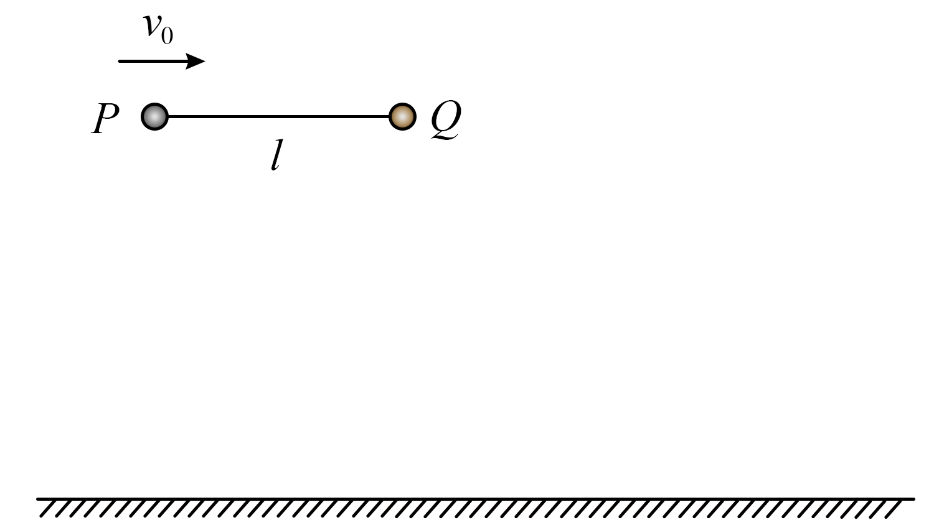
(1)第一次碰撞前瞬间，P球的速度大小$v_{P}$；
(2)两球第一次碰后到第二次碰前过程，细绳对Q球做的功$W$；
(3)P球在空中运动过程中的水平位移大小$x_{P}$。
7．（2025·江苏苏锡常镇·二模）如图所示，一质量为$M$的物块$\text{P}$穿在光滑水平杆上，一长度为$l$的轻杆，一端固定着质量为$m$的小球$\text{Q}$，另一端连接着固定在物块$\text{P}$上的铰链$\text{O}$。忽略铰链转动的摩擦，重力加速度为$g$。
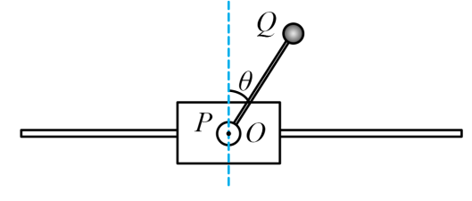
(1)将$\text{P}$固定，对小球$\text{Q}$施加一水平向左的外力$F_{1}$使杆与竖直方向的夹角为$θ$保持静止，求外力$F_{1}$的大小；
(2)若物块$\text{P}$在水平外力$F_{2}$作用下向右加速，杆与竖直方向夹角始终为$θ$，求外力$F_{2}$的大小；
(3)若开始时，小球$\text{Q}$位于铰链$\text{O}$的正上方，系统处于静止状态，受到扰动后，杆开始转动，已知$M=2m$，$θ=60°$，求$\text{Q}$从初始位置转到如图位置过程中，杆对小球$\text{Q}$所做的功$W$。
8．（2025·江苏南通如皋·三模）如图所示是大型蒸汽打桩机示意图.桩（含桩帽）竖直轻轻放置到地面，桩依靠自重先向泥土中下沉，稳定后，将锤提升到桩的正上方，让锤从距离桩顶高度$h=3.2$m处自由下落而击桩，锤反弹的速度大小$v_{1}=2$m/s，此后锤再次被提起。已知锤的质量$m=1.0×{10}^{4}$kg，桩的质量$M=2.0×{10}^{4}$kg，桩所受泥土的阻力$f$与桩沉入泥土深度$x$的关系为$f=kx$，其中$k=5.0×{10}^{4}$N/m，取重力加速度$g=10$m/s²，求：
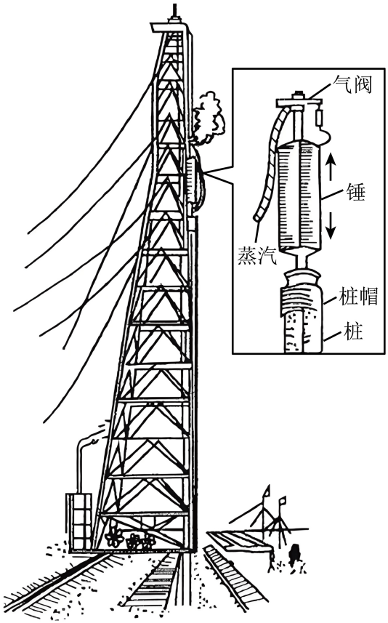
(1)桩依靠自重下沉至深度$x_{0}=3$m时的加速度大小a；
(2)桩被锤击后瞬间的速度大小v₂；
(3)桩被1次锤击后继续下沉，待桩静止时沉入泥土的总深度x。
9．(24-25高三下·江苏宿迁泗阳县·适考)工厂传送产品的装置如图所示。传送带在电动机的带动下顺时针运行，绷紧的传送带与水平面的夹角θ=37°，传送带顶端有与传送带上表面在同一直线上的斜面，两者平滑对接。一产品无初速度地放到传送带底端，经传送带传动后滑上斜面，恰好能到达斜面的顶端，由机器人取走产品。已知产品的质量m=1kg，传送带上表面的长度L₁=10m、运行速度v₀=4m/s，斜面长度L₂=1m，产品与传送带间的动摩擦因数$μ_{1}=\frac{7}{8}$，取重力加速度g=10m/s²，sin37°=0.6，cos37°=0.8。
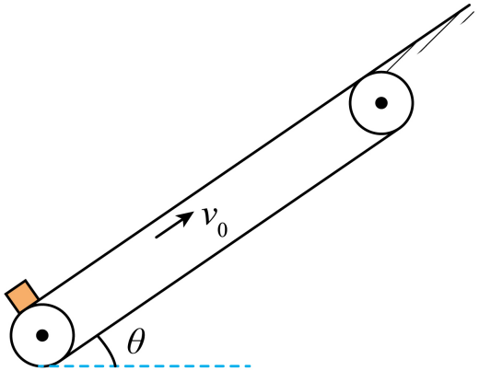
(1)求产品在传送带上加速运动的时间t；
(2)求产品与斜面间的动摩擦因数μ₂；
(3)若不计电动机的损耗，求电动机传送该产品的整个过程中，产品获得的机械能E₁与消耗电能E₂的比值。
10．（2025·江苏泰州·四调）如图为一种使用摩擦传动的变速箱的内部结构简图，薄壁圆筒1和薄壁圆筒2均可绕自身的光滑平行转轴转动。起初圆筒1与圆筒2均静止，现给圆筒1一个瞬时作用，让圆筒1以角速度$ω$转动，由于摩擦，一段时间后两圆筒接触面间无相对滑动。已知圆筒1质量为m、半径为R，圆筒2质量为$\frac{1}{2}m$、半径为$\frac{R}{2}$，两圆筒相互作用过程中无其它驱动力，不计空气阻力。求：
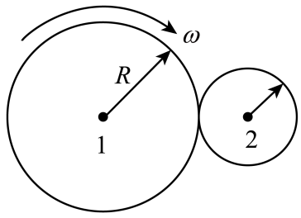
(1)两圆筒无相对滑动时圆筒2的角速度$ω^{'}$；
(2)从圆筒2开始转动到无相对滑动过程中圆筒1对圆筒2摩擦力冲量I的大小。
11．（2025·江苏苏州·三模）如图所示，两物体A和B并排静置于光滑水平地面，它们的质量M均为0.5kg；质量m=0.1kg的子弹以v₀=34m/s的水平速度从左边射入A，射出物体A时A的速度v_{A}=2m/s，子弹紧接着射入B中，最终子弹未从B中穿出。子弹在物体A和B中所受阻力相同且一直保持不变，A的长度为L_{A}=0.23m，不计空气阻力，g取10m/s²。
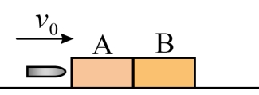
(1)求物体B最终的速度大小v_{B}；
(2)求子弹穿过A的过程中摩擦产生的热量Q；
(3)求物体B的最小长度L_{B}
12．（2025·江苏扬州·考前调研）如图所示，质量均为m的光滑小球A、B，通过铰链用长为L的轻杆连接，竖直地紧靠墙壁放置，B球位于水平地面上，A球受到微扰向右倾倒$($初速度视为$0)$，经过时间t，杆与竖直方向夹角为${37}^{∘}。$已知重力加速度为g，$\text{sin}{37}^{∘}=0.6，\text{cos}{37}^{∘}=0.8.$求：
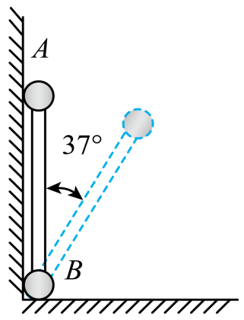
(1)此时A球速度大小$v_{\text{A}}$；
(2)此时墙壁对B球作用力大小F；
(3)上述过程中，地面对B球的冲量大小$I。$
13．（2025·江苏盐城中学·三模）如图所示，光滑水平面上静止放置两个形状完全相同的弹性小物块A、B，物块A的质量$m_{\text{A}}=0.2\text{kg}$。在物块B右侧的竖直墙壁里有一水平轻质长细杆，杆的左端与一轻质弹簧相连，杆、弹簧及两物块的中心在同一水平线上，杆与墙壁作用的最大静摩擦力为2.4N。若弹簧作用一直在弹性限度范围内，弹簧的弹性势能表达式为$E_{\text{p}}=\frac{1}{2}kx^{2}$，$k=60\text{N/m}$。现给物块A一水平向右的作用力F，其功率$P=1.6\text{W}$恒定，作用$t=1.0\text{s}$后撤去，然后物块A与物块B发生弹性碰撞，碰撞后两物块速度大小相等。B向右压缩弹簧，并将杆向墙里推移。设最大静摩擦力等于滑动摩擦力，求：
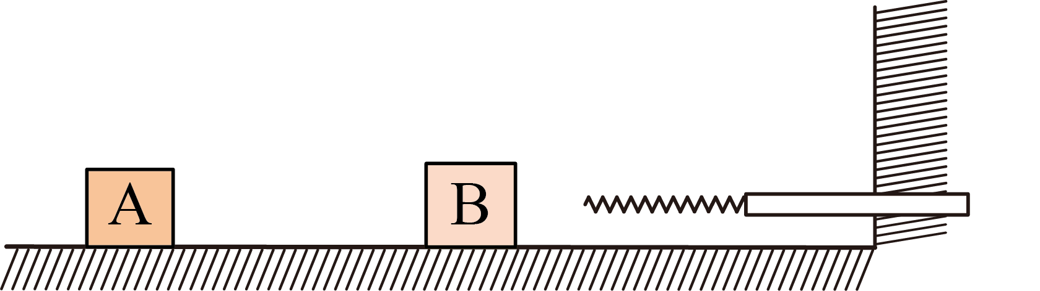
(1)$t=1.0\text{s}$撤去力F时，物块A的速度；
(2)物块B的质量；
(3)物块B的最终速度大小。
14．（2025·江苏扬州中学·一模）如图甲所示，一竖直平面内的轨道由粗糙斜面AB和光滑半圆轨道BC组成，斜面底端通过一小段圆弧（图中未画出，长度可不计）与轨道相切于B点。斜面的倾角为37°，半圆轨道半径为1m，B是圆轨道的最低点，C为最高点。将一小物块置于轨道AB上离地面高为H处由静止下滑，用力传感器测出其经过B点时对轨道的压力F，改变H的大小，可测出相应的F的大小，F随H的变化规律如图乙所示。物块在某次运动时，由H=8.4m处释放，通过C后，又落回到斜面上D点。（已知sin 37°=0.6，cos37°=0.8，g取10 m/s²）
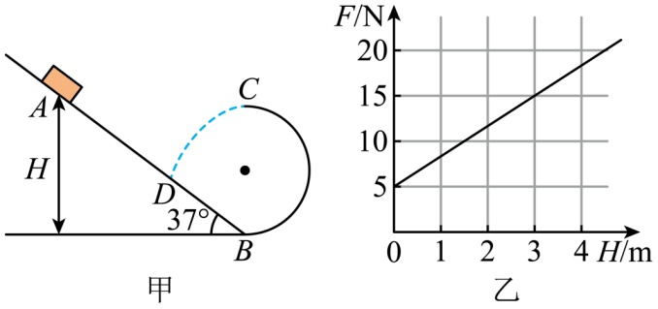
(1)若物块由H=3m处释放，求物块到达B点时的速度；
(2)物块与斜面间的动摩擦因数；
(3)物块落到D点时的速度大小。
15．（2025·江苏宿迁·考前模拟）如图（a），质量为M的轨道放在光滑的水平面上，水平部分AB的上表面粗糙，竖直半圆形部分BC的内表面光滑，半径R=0.4m，B、C分别为半圆形轨道的最低点和最高点。质量为m的物块（可视为质点）静置在轨道上左端A处，与水平轨道间的动摩擦因数为μ，最大静摩擦力等于滑动摩擦力，重力加速度g=10m/s²。
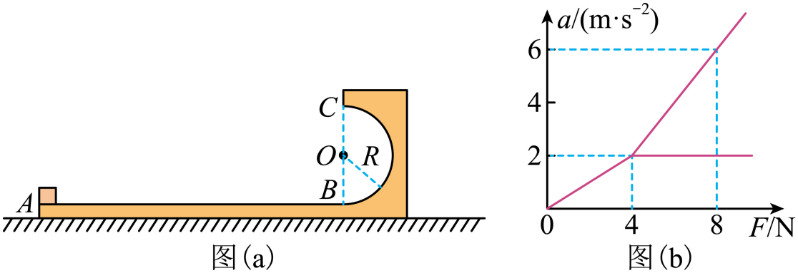
(1)若将轨道固定，让物块以某一初速度运动且恰好通过C点，求物块在B点的速度大小；
(2)对物块施加水平向右的推力F，物块在轨道AB段运动时，物块和轨道的加速度a与F对应关系如图（b）所示，求μ和m；
(3)物块以v₀=10m/s的速度从A处冲上轨道，物块可沿轨道恰好通过C点，运动过程中轨道始终未脱离地面，求轨道AB段的长度L。
16．（2025·江苏南通·四模）如图所示，倾角为$θ$的足够长光滑斜面固定在水平面上，一轻弹簧与小滑块A、B相连，A被锁定在斜面顶端，B在斜面上从弹簧原长位置由静止释放。已知A、B的质量均为m，重力加速度为g，弹簧的劲度系数为k，弹簧的形变在弹性限度内。
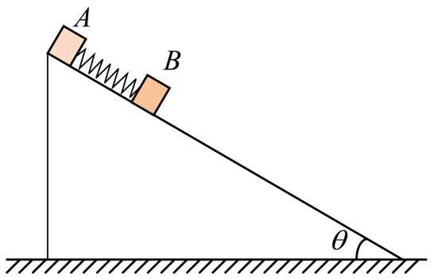
(1)求滑块B速度最大时弹簧的伸长量x；
(2)求滑块B运动至最低点时弹簧的弹力大小F；
(3)若两滑块与斜面间的动摩擦因数均为$μ=tanθ$，解除滑块A的锁定，同时滑块B从弹簧原长位置以初速度$v_{0}$沿斜面向下运动，经过时间$t_{0}$滑块A、B速度第一次相同.求$5t_{0}$时刻滑块B的速度大小v以及$5t_{0}$时间内系统产生的内能Q。

